Санитарно-эпидемиологическая обстановка

О ситуации с заболеваемостью корью в России и зарубежных странах
По информации Европейского регионального бюро ВОЗ за период с января по декабрь 2018 г. (данные получены из стран по состоянию на 1 февраля 2019 г.) корью заразились 82 596 человек в 47 из 53 стран Региона.В 72 случаях заболевание закончилось летально.
Крайне неблагополучная ситуация по кори (наиболее высокие показатели заболеваемости) в Украине, Грузии, Албании, Черногории, Греции, Румынии, Франции и ряде других стран.
Так, по итогам прошедшего года на Украине показатель заболеваемости корью составил 1209,25 случаев кори на 1 миллион населения, Сербии - 579,3 на млн., Грузии – 563,8 случаев, Албании - 499,6 случаев на 1 млн, Израиле – 345,3 случая на 1 млн., в Черногории – 322,6 на 1 млн, в Греции – 196,8, Киргизии – 164,4 на 1 млн. Молдове – 84 на 1 млн., , в Румынии – 55,1 на 1 млн населения, Франции – 44,7 на 1 млн населения, в Италии 42,5 случая кори на 1 млн населения.
Крупные вспышки кори в 2018 году регистрировались также в Великобритании, Германии, Бельгии, Болгарии, Швейцарии, Словакии, Польше, Казахстане, а также в странах других регионов мира – Венесуэле, Бразилии, США, Австралии, Мадагаскаре и др.
Широкое распространение и рост заболеваемости корью в странах Европейского региона по данным ВОЗ является следствием недостаточных и неравномерных охватов вакцинацией против кори населения.
Указанная ситуация оказывает влияние на ситуацию по кори в Российской Федерации – в течение 2018 увеличилось число завозов коревой инфекции из неблагополучных стран. Вместе с тем, в нашей стране, несмотря на рост заболеваемости корью по сравнению с 2017 годом, эпидемиологическая ситуация по кори более благополучная. Показатель заболеваемости корью в Российской Федерации в 2018 году в десятки раз ниже, чем в странах Европейского региона и составил 17,3 случая на 1 млн населения.
Распространению кори на территории Российской Федерации препятствует достаточный уровень популяционного иммунитета у населения к вирусам кори, поддерживаемый в результате системной плановой работы по иммунизации против кори граждан в рамках национального календаря профилактических прививок, а также широкие противоэпидемические и профилактические мероприятия, проводимые при регистрации первых случаев заболевания.
Роспотребнадзор напоминает, что корь – чрезвычайно контагеозная инфекция, заболевание может протекать достаточно тяжело, с развитием серьезных осложнений и летальных исходов.
Единственный способ предотвратить заболевание – привиться против кори.
© Управление федеральной службы по надзору в сфере защиты прав потребителей и благополучия человека по Липецкой области

Корь 2019

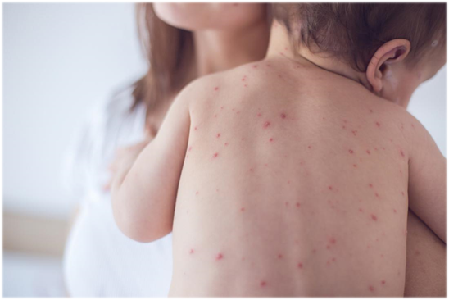
В непривитой популяции один больной корью может заразить от 12 до 18 человек.
О ситуации по кори
По информации Европейского регионального бюро ВОЗ за период с января по декабрь 2018 г. (данные получены из стран по состоянию на 1 февраля 2019 г.) корью заразились 82 596 человек в 47 из 53 стран Региона. В 72 случаях заболевание закончилось летально.
Крайне неблагополучная ситуация по кори (наиболее высокие показатели заболеваемости) в Украине, Грузии, Албании, Черногории, Греции, Румынии, Франции.
Так, по итогам прошедшего года
Украина - 1209,25 случаев кори на 1 миллион населения,
Сербия - 579,3 на млн.,
Грузия – 563,8 случаев,
Албания - 499,6 случаев на 1 млн.,
Израиль – 345,3 случая на 1 млн.,
Черногория – 322,6 на 1 млн.,
Греция – 196,8.,
Киргизия – 164,4 на 1 млн.,
Молдова – 84 на 1 млн.,
Румыния– 55,1 на 1 млн.,
Франция – 44,7 на 1 млн. населения,
Италия - 42,5 случая кори на 1 млн. населения.
Распространению кори на территории Российской Федерации препятствует достаточный уровень популяционного иммунитета у населения к вирусам кори, поддерживаемый в результате системной плановой работы по иммунизации против кори граждан в рамках национального календаря профилактических прививок, а также широкие противоэпидемические и профилактические мероприятия, проводимые при регистрации первых случаев заболевания.
http://www.rospotrebnadzor.ru/about/info/news/news_details.php?ELEMENT_ID=11283
Обзор
Корь - одна из самых высокозаразных вирусных инфекций, известных человеку.
Важно понимать, что корь - это не небольшая сыпь и лихорадка, которая проходит через несколько дней. Корь – это опасное инфекционное заболевание, которое может вызвать серьезные осложнения, вплоть до летального исхода, особенно у детей младше 5 лет.
Риску заболеть корью подвергается любой человек, не имеющий иммунитета к вирусу кори (не привитой или не выработавший иммунитет).
Также в группу риска входят работники медицинских учреждений и образовательных организаций, работники торговли, мигранты, кочующие группы населения и др.
Источник инфекции – только больной корью человек.
Возбудитель кори – вирус.
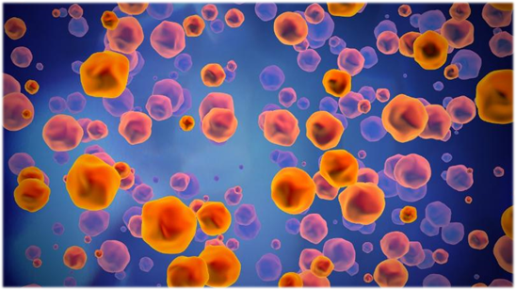
Вирус кори передается воздушно-капельным путем, при чихании, кашле, во время разговора.
В случае инфицирования корью беременной, возможен трансплацентарный путь передачи.
Риск заражения корью велик даже при кратковременном общении с больным.
Обычно, все те, кто не прошел вакцинацию, при общении с больным заболевают.
Заразен заболевший с последнего дня инкубационного периода до первых 5 дней с момента появления сыпи. Заразный период может удлиниться до 10 дня с момента появления сыпи в случае развития осложнений.
Наиболее распространенные симптомы кори включают в себя:
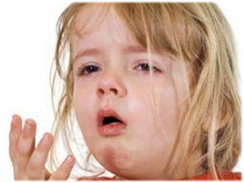
- лихорадка (38⁰С и выше)
- общая интоксикация
- поэтапное появление сыпи (1 день – лицо, шея; 2 день – туловище; 3 день – ноги, руки)
- кашель
- конъюнктивит
Осложнения кори:
- слепота
- энцефалит (приводящий к отеку головного мозга), происходит в 1 из 1000 случаев
- менингиты, менингоэнцефалиты и полиневриты (в основном наблюдаются у взрослых)
- инфекции дыхательных путей (пневмония)
- корь может усугубить течение туберкулеза
- тяжелая диарея
- отит
Корь у беременных женщин ведет к потере плода.
1 ребенок из 300 получает осложнение кори в виде энцефалопатии.
После перенесенного заболевания формируется пожизненный иммунитет.
Профилактика кори
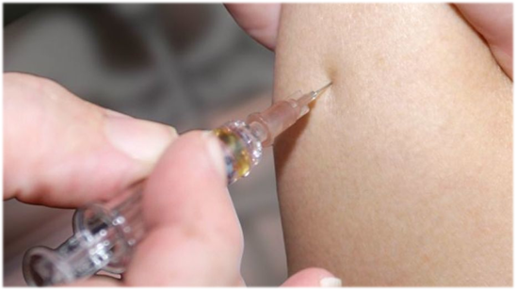
В Российской Федерации ведется строгая регистрация, учет и статистическое наблюдение за случаями заболевания корью.
При выявлении заболевшего корью, медицинские работники сообщают об этом, направляя экстренное извещение в территориальный орган, осуществляющий государственный санитарно – эпидемиологический надзор в течение 2 часов. По каждому случаю проводится эпидемиологическое расследование.
Также каждый случай заболевания корью регистрируются в электронной Единой международной системе индивидуального учета (CISID).
Эти важные мероприятия позволяют своевременно отреагировать и минимизировать риск распространения инфекции среди населения путем локализации очага инфекции.
О карантине
При выявлении очага инфекции в организованном коллективе (детском дошкольном, общеобразовательном, а также с круглосуточным пребыванием взрослых), контактировавшие с больным корью находятся под медицинским наблюдением в течение 21 дня. До 21 дня с момента выявления последнего заболевшего в учреждение не принимаются не привитые против кори и не болевшие корью.
Говоря о профилактике кори, следует начать с наиболее эффективной меры профилактики – вакцинопрофилактики.
Вакцинация против кори может проводиться как в плановом порядке, так и по эпидемическим показаниям.
Плановая вакцинация
В Российской Федерации иммунизация против кори проводится в соответствии с Национальным календарем профилактических прививок, который регламентирует сроки введения препаратов. Прививка против кори детям проводится, как правило, одновременно с прививкой против эпидемического паротита (комплексной вакциной корь-паротит), а также против краснухи.
Плановая иммунизация детей проводится в возрасте 1 год и в 6 лет. Взрослых, не болевших корью ранее, не привитых или привитых против кори однократно, прививают в возрасте до 35 лет. До 55 лет включительно прививают взрослых, относящихся к группам риска (медицинские работники, работники образовательных организаций и пр.).
После двукратного введения вакцины, так же, как и после переболевания корью, формируется стойкий длительный иммунитет к этой инфекции.
Вакцина против кори эффективна и безопасна.
Иммунизация по эпидемическим показаниям
Проводится лицам, имевшим контакт с больным корью (при подозрении на заболевание), не болевшим корью ранее, не привитым, привитым однократно - без ограничения возраста.
Иммунизация против кори по эпидемическим показаниям проводится в первые 72 часа с момента контакта с больным.
Детям, имевшим контакт с заболевшим корью, которые не могут быть привиты против кори по той или иной причине (не достигшим прививочного возраста, не получившим прививки в связи с медицинскими противопоказаниями или отказом родителей от прививок), не позднее 5-го дня с момента контакта с больным вводится нормальный иммуноглобулин человека.
Детям и взрослым, получившим вакцинацию в полном объеме, в сыворотке крови которых не обнаружены антитела в достаточном количестве, проводится повторная вакцинация.
В связи со слабой реактогенностью коревой вакцины, поствакцинальные осложнения возникают крайне редко.
Преимущество вакцинации заключается в том, что люди, которые получают правильные дозы, никогда не заболеют корью, даже если они заражены.
Если не известен вакцинальный статус?
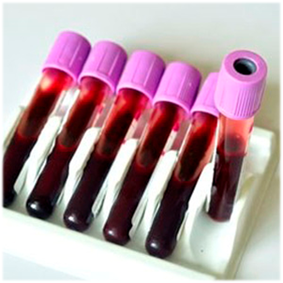
Показателем наличия иммунитета к кори является присутствие в крови специфических иммуноглобулинов класса G (IgG).
При лабораторно-подтвержденном нормальном титре антител вакцинация не проводится.
Если титр антител ниже нормы, или вообще отсутствует – проводится вакцинация.
Особое внимание уделяется выявлению не привитых и не болевших среди труднодоступных слоев населения (мигрантов, беженцев, кочующих групп населения).
Для эффективной защиты населения от кори, охват прививками против кори должен составлять не менее 95%, т.е. 95% населения должно быть вакцинировано и ревакцинировано.

*информация подготовлена с использованием материалов, взятых из открытых источников.

Информация для населения
11 марта 2019
Корь. Современная эпидемиологическая ситуация, клиника и профилактика
Корь на протяжении всей истории существования человеческого общества наносила серьёзный материальный и экономический ущерб, обусловленный высоким уровнем заболеваемости и значительным процентом тяжелых осложнений. В силу чрезвычайной контагиозности (контагиозный индекс составляет 95-96%) корь занимает особое место в ряду инфекционных болезней. Риск возникновения заболевания наиболее высок у детей первого года жизни. Тем не менее, при отсутствии иммунитета болезнь может развиться в любом возрасте, в том числе у взрослых.
По информации федеральной службы по надзору в сфере защиты прав потребителей и благополучия человека в Европейском регионе регистрируется беспрецедентный рост заболеваемости кори. В 2018 году в 48 странах зарегистрировано 83 тысячи случаев заболевания, из которых 72 закончились летальным исходом. В Европейском регионе высокий уровень заболеваемости корью был зарегистрирован в странах: Украина, Сербия, Грузия, Албания, Израиль, Черногория, Греция, Кыргызстан, Словакия, Молдова.
В нашей стране в 2018 году так же отмечен рост заболеваемости корью в 3,5 раза в сравнении с предыдущим годом (2 539 случаев в 67 регионах). Наибольшее количество случаев кори в 2018 году было в Центральном (г. Москва, Московская и Калужская область), Северо – Кавказском и Южном федеральных округах (Р. Дагестан, Чеченская Р., Р. Северная Осетия - Алания, Р. Ингушетия, Ставропольский и Краснодарский край). Болели как дети (56%), так и взрослое население (44%). Из других стан был завезен 101 случай инфекции, в ряде случаев заболевание получило дальнейшее распространение по причине поздней постановки диагноза и наличия в окружении незащищенных от кори лиц. В среднем 81% заболевших лиц не были привиты от кори преимущественно по причине отказов от вакцинации. В 7,5% случаев корь протекала в тяжелой форме, в остальных – в типичной средне – тяжелой.
Источником инфекции служит больной человек, который выделяет вирус с последних дней инкубации. Инфекция передается воздушно – капельным путем. Вирус выделяется из организма при кашле, чихании, разговоре и потоком воздуха разносится на значительные расстояния, поэтому заражение возможно и в отсутствие непосредственного контакта с больным.
Вирус кори вызывает серьезные осложнения: пневмонии, отиты, синуситы, коревой энцефалит или менингоэнцефалит.
В клиническом течении типичной кори выделяют 4 периода: инкубационный (до 21 суток), катаральный (3 – 4 суток), высыпания (4 – 5 сутки) и пигментации. Заболевание начинается остро с повышения температуры тела до 38-39С, возникновения катаральных явлений, конъюктивита и признаков интоксикации (головная боль, слабость, анорексия, беспокойство, плохой сон). Катаральные явления имеют тенденцию к усилению. Одновременно у больных развивается конъюктивит, их раздражает яркий свет. За 1 – 2 суток до высыпаний на теле на слизистой оболочке щек появляются пятна Бельского - Филатова – Коплика (мелкие беловато-серые точки, окружённых тонкой полоской гиперемии), затем на слизистой оболочке нёба развивается коревая экзантема в виде красных пятен.
Для коревой инфекции характерна этапность появления пятнисто-папулёзной, ярко - розового цвета сыпи (период высыпаний). Первые элементы сыпи локализуются за ушами, на волосистой части головы, лице и шее. На вторые сутки сыпью покрываются туловище и проксимальные отделы верхних конечностей, на третьи - нижние конечности.
По завершении высыпания наступает период пигментации. Угасание элементов сыпи происходит в том же порядке, в каком они появлялись. Сыпь начинает приобретать коричневый цвет. Пигментированная сыпь держится в среднем 7-10 суток. При этом общее состояние больных постепенно улучшается, температура тела нормализуется. После перенесенного заболевания формируется стойкий, как правило, пожизненный иммунитет.
Основной мерой профилактики кори является активная иммунизация. До введения вакцинопрофилактики на всем земном шаре ежегодно корью заболевало более 40 миллионов человек, средняя летальность составляла 1%.
Однако и сегодня сохраняется возможность завоза кори из стран дальнего и ближнего зарубежья с высоким уровнем заболеваемости. Дальнейшее распространение инфекции не происходит только наличии иммунитета к кори у 95-97% населения. Поэтому особенно важно для предупреждения заболевания корью не отказываться от прививки родителям детей, подлежащих вакцинации, а так же взрослым людям, имеющим высокий риск заражения в случае контакта с больным: медицинским работникам, работникам детских образовательных организаций, работникам торговли и т.п.
Для уточнения иммунного статуса может быть проведено лабораторное тестирование сыворотки крови на наличие антител класса G к вирусу кори методом ИФА. Такие исследования можно провести на базе вирусологической лаборатории ФБУЗ «Центр гигиены и эпидемиологии в Липецкой области» (аттестат аккредитации № РОСС RU. 0001.510165), контактный телефон 8 (4742) 308-706.

